Analisis Sistem Informasi Akademik Universitas Indo Global Mandiri Palembang Dengan Menggunakan Metode Pendekatan Usability testing
Ari Perdana Putra ¹ , Ilman Zuhri Yadi ² , Evi Yulianingsih ³
Mahasiswa Universitas Bina Darma ¹ , Dosen Universitas Bina Darma ^{2,3}
Jalan Jenderal Ahmad Yani No.12 Plaju Palembang 30264
E–Mail : ariperdana.putra11@gmail.com ¹ , ilmanzuhriyadi@binadarma.ac.id ² , ev_yulianingsih@binadarma.ac.id ³

Abstrak. Analisis sistem informasi sangat penting dilakukan untuk menghasilkan sistem yang mudah, efektif, efisien, dan tepat guna bagi pengguna. Penelitian ini bertujuan untuk merancang dan menerapkan model analisis sistem informasi dengan konsep model analisis sistem informasi human computer interaction (HCI) dengan lima kriteria Usability Testing yaitu learnability, effeciency, memorability, error, and satisfaction dapat digunakan sebagai standar untuk menganalisa sejauh mana konsep Human-Computer Interaction sudah diterapkan dalam sistem sehingga dapat diketahui apa saja yang menjadi kelemahan sistem dan dengan demikian dapat dilakukan perbaikan terhadap sistem. Sistem informsi akademik adalah sistem yang memberikan layananinformasi yang berhubungan dengan akademik yang memanfaatkan teknologi komputer atau jaringan komputer atau internet. Sistem informasi akademik adalah sistem pendidikan yang menggunakan apilikasi elektronik untuk mendukung belajar mengajar dengan media internet, jaringan komputer, maupun komputer standlone.
Kata kunci :analisis, Human Computer Interaction, usability testing, sistem informasi akademik

- Pendahuluan

1.1 Latar Belakang
Perkembangan teknologi informasi dan komunikasi berkembang sangat pesat, menyebabkan proses transformasi dan penyampaian ilmu pengetahuan mulai berpindah dari bentuk yang biasa bertatap muka secara langsung ke dalam bentuk online atau berbasis website, baik secara isi (content) maupun sistemnya.
Universitas Indo Global Mandiri merupakan salah satu Universitas yang ada di Sumatera Selatan yang sudah mulai menggunakan dan memanfaatkan perkembangan teknologi informasi sebagai alat bantu dalam penyampaian ilmu pengetahuan dan informasi akademik dalam hal ini sering kita sebut dengan sistem informasi akademik.
sistem informasi akademik merupakan salah satu bentuk implementasi aplikasi yang menggabungkan metode pengajaran dan teknologi informasi (TIK) yang memberikan layanan informasi yang berupa data dalam hal yang berhubungan dengan akademik, dimana dalam hal ini pelayanan yang di berikan berupa penyimpanan data untuk mahasiswa baru, pembagian kelas dan jadwal kuliah, penentuan jadwal kartu rencana studi, hingga pemberian informasi hasil dari proses perkuliahan yang ada di Universitas Indo Global Mandiri Palembang.
1
Untuk melihat sejauh mana penerapan sistem informasi akademik yang sudah digunakan di Universitas Indo Global Mandiri perlu di adakan sebuah evaluasi atau analisis Dengan menggunakan metode pendekatan Human Computer Interaction (HCI) yang menekankan pada lima kriteria usability testing guna mengetahui sejauh mana learnability, Efficiency, Memorability, Errors, dan Satisfaction terhadap pengguna sistem informasi akademik dalam hal ini adalah mahasiswa Universitas Indo Global Mandiri.
permasalahan-permasalahan yang sering muncul dalam interaksi antara manusia dengan komputer adalah sering terjadinya salah persepsi manusia (user) terhadap sistem software yang ada, sehingga bukan efektivitas dan efisiensi kerja yang diperoleh, tetapi justru menyebabkan pekerjaan tidak efisien dan efektif, user sering mengalami kesulitan menggunakan software tersebut karena tidak familiar dengan perangkat lunak yang ada, maka dari itu perlu diadakan analisis agar suatu sistem dapat lebih dimengerti oleh pengguna (user).
Berdasarkan perkembangan dan permasalahan-permasalahan yang telah diuraikan di atas, penulis tertarik melakukan tugas akhir dengan judul “Analisis sistem informasi akademik di Universitas Indo Global Mandiri Palembang dengan menggunakan metode pendekatan usability testing”.

- Metode

Metode usability testing pada Penerapan usability testing Untuk Mengukur Penggunaan Situs Web sistem informasi akademik di Universitas Indo Global Mandiri Palembang yaitu :
a. Learnability merupakan sistem informasi akademik di Universitas Indo Global Mandiri Palembang mudah dipelajari, sehingga user dapat dengan mudah mencari menu-menu atau menggunakan fasilitas yang ada di website tersebut.
b. Efficiency merupakan sistem informasi akademik di Universitas Indo Global Mandiri Palembang hendaknya efisen penggunannya sehingga user yang telah mempelajari website dapat mencapai tingkat produktivitas yang tinggi terhadap website.

c. Memorability merupakan Kemungkinan pengguna mengingat interaksi dengan sistem yang pernah dilakukan dalam rangka mengulangi kebenaran dan mencegah kesalahan.

d. Errors adalah Kesalahan terjadi karena masalah internal sistem atau karena kesalahan pengguna (user). Jika karena kesalahan pengguna (user), seberapa besar kesalahan yang dilakukan dan seberapa mudah mereka mengatasi kesalahan tersebut.
c. Satisfaction merupakan sistem informasi akademik di Universitas Indo Global Mandiri Palembang nyaman untuk digunakan sehingga memuaskan pemakainya yang ditunjukan dengan komentar yang positif dan akan kembali lagi untuk menggunakan website tersebut.

- Teknik Pengujian

Sampel yang akan mewaili pengguna (populasi) diambil dengan pemilihan sampel bertujuan dengan syarat mewakili dari tiga level pengguna, yaitu pengguna aktif, pengguna terampil dan pengguna awam.
Secara rinci ketiga level pengguna tersebut adalah sebagai berikut:
1. Pengguna Aktif, yaitu pengguna yang terampil menggunakan internet dan
sering mengakses sistem informasi akademik Universitas Indo Global Mandiri Palembang,
2. Pengguna terampil, yaitu pengguna yang terampil menggunakan internet
Dan jarang menggunakan sistem informasi akademik Universitas Indo Global Mandiri Palembang.
3. Pengguna Awam, pengguna yang baru tahu internet dan baru mengakses sistem informasi akademik Universitas Indo Global Mandiri Palembang .

- Hasil dan Pembahasan
  - Hasil
Hasil dari usability testing untuk mengukur penggunaan website sistem informasi akademik Universitas Indo Global Mandiri Palembang. Penelitian ini hanya digunakan untuk menganalis website sistem informasi akademik di Universitas Indo Global Mandiri Palembang, penelitian ini hanya membahas manfaat yang di dapat dari sistem yang diterapkan dalam website sistem informasi akademik Universitas Indo Global Mandiri Palembang. Berikut tampilan dari website sistem informasi akademik Universitas Indo Global Mandiri Palembang seperti dibawah ini.

4.1.3 Uji Kuisioner
Rekapitulasi jawaban dari responden sudah dikumpulkan yaitu dengan menghitung presentase pada task pada “formulir uji ketergunaan”. Perhitungan bentuk angka 5 (lima) apabila jawaban “sangat setuju”, bentuk angka 4 (empat) apabila jawaban “setuju”, bentuk angka 3 (tiga) apabila jawaban “ragu”, bentuk angka 2 (dua) apabila jawaban “tidak setuju”, bentuk angka 1 (satu) apabila jawaban “sangat tidak setuju”, dari setiap task point di hitung stiap presentase dari keseluruhan jawaban yang diberikan responden.

4.1.3.1 Uji Validitas
Jika skor dari dua instrumen berbeda yang mengukurkonstruk yangsama mempunyai korelasi tingg, maka perlu dilakukan validitas konvergen. Hal ini membuktikan bahwa alat ukur tersebut secara tepat mengukur konstruk yang dimaksud. Untuk menguji validitas konvergen, syarat yang digunakan untuk pemeriksaan awal skor loading adalah adalah memenuhi level 0.5 yang dianggap signifikan secara partikal. Semakin tinggi nilai factor loading, semakin penting peranan loading dalam menginterpretasikan matrik factor, (Hair et.al.,2006). Jika skor loading < 0.5 maka indikator dapat dihapus konstruknya karena tidak termuat ke konstruk yang mewakilinya. Hasil uji validitas bisa dilihat pada gambar berikut.
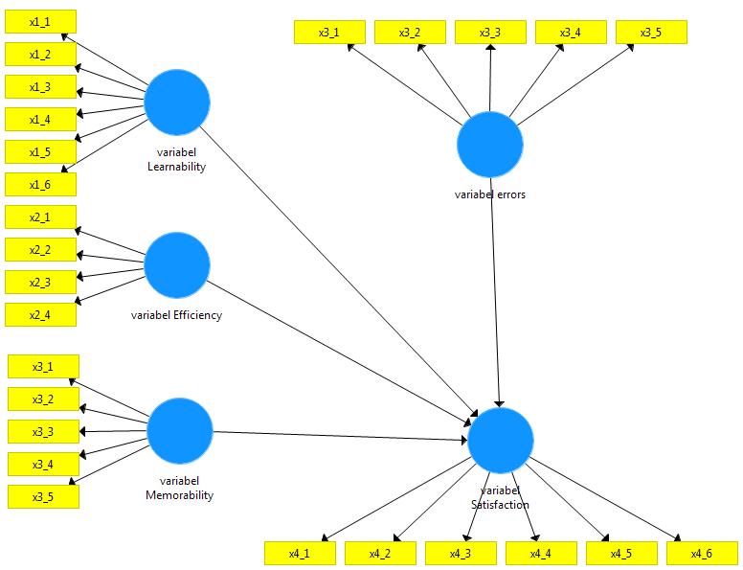
Sumber: data output SmartPLS (2016)
Gambar 4.15 SmartPLS
Gambar 4.15 menjelaskan pada saat menginputkan data X1 atau variabel Learnability dengan 6 pertanyaan, X2 atau variabel Efficiency dengan 4 pertanyaan, X3 atau variabel Memorability dengan 5 pertanyaan dan X4 atau variabel sebanyak 6 pertanyaan dan Y atau variabel Satisfaction sebanyak 6 pertanyaan.
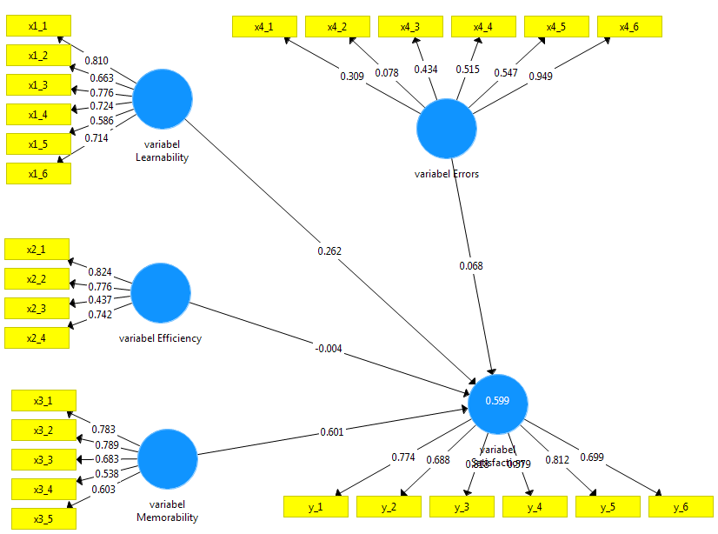
Gambar 4.16 smartPLS
Pada gambar 4.16 pertanyaan pada kuisioner telah di input ke dalam SmartPLS dan menghasil kan data untuk variabel X1 atau Learnability semua telah memenuhi memnuhi uji validitas karena telah melampaui 0.5, untuk variabel X2 atau Efficiency terdapat satu yang tidak memenuhi syarat uji validitas yaitu pada variabel x2_3 dengan nilai 0.437, untuk variabel X3 atau variabel Memorability semua telah memenuhi syarat uji validitas karena telah melampaui 0.5, untuk variabel X4 atau Errors terdapat 3 variabel yang tidak memenuhi syarat uji validitas yaitu pada x4_1 dengan nilai 0.309, pada x4_2 dengan nilai 0.078, dan x4_3 dengan nilai0.434, sedangkan pada viriabel Y atau Satisfaction semua telah mencapai syarat uji validitas.

Sumber: data output (2016)
Gambar 4.17 Outer Loadings SmartPLS

4.1.3.2 Hasil Uji Reliabilitas
Hasil uji reliabilitas dapat dilihat pada tabel, nilai batas yang di terima untuk tingkat reliabilitas komposit (pc) adalah ≥ 0.7 berdasarkan hasil pada tabel , diketahui bahwa nilai composite reliability terdapat satu yang tidak mencukupi nilai composite yaitu variabel Efficiency yaitu 0.654 pada variabel x4 atau Error.

Sumber: data input (2016)

Gambar 4.18 Composit Reliability

No | Variabel | Nilai Composite Reliability | Keterangan
1 | Satisfaction | 0.873 | Reliabel
2 | Learnability | 0.862 | Reliabel
3 | Efficiency | 0.796 | Reliabel
4 | Memorability | 0.813 | Reliabel
5 | Error | 0.654 | Tidak Reliabel
Sumber: data output yang telah diolah dengan SmartPLS

  - Pembahasan
Dari hasil kuisioner yang dilakukan peneliti menggunakan beberapa variabel dari teori Usability testing dengan 65 orang responden yang didapatkan dari hasil penyebaran kuisioner di Universitas Indo Global Mandiri Palembang kepada mahasiswa fakultas ekonomi dengan rekapitulasi keseluruhan variabel.
- Leranability
Kemudahan yang dirasakan oleh pengguna (user) dalam menyelesaikan tugasnya ketika pertama kali berhadapan dengan sistem informasi akademik Universitas Indo Global Mandiri Palembang.
- Efficiency
Seberapa cepat pengguna (user) dapat menyelesaikan tugasnya serta ketepatan dalam memperoleh informasi selama menggunakan sistem informasi akademik Universitas Indo Global Mandiri Palembang.
- Memorability
Kemungkinan pengguna mengingat interaksi dengan sistem yang pernah dilakukan dalam rangka mengulangi dan mengingat kembali menu-menu dari sistem informasi akademik Universitas Indo Global Mandiri Palembang.
- Errors
Kesalahan yang terjadi karena masalah internal sistem atau karena kesalahan pengguna (user), seberapa besar kesalahan yang dilakukan dan seberapa mudah penggguna mengatasi masalah tersebut
- Satisfaction
Mendefinisikan apakah sebuah sistem telah memuaskan pengguna baik dari faktor learnability, efficiency, memorability maupun errors yang dirasakan penggguna dari sebuah sistem.
Dari hasil uji yang diproses dengan smartPLS terhadap hasil kuisioner diperoleh hasil
- Faktor Learnability mempengaruhi usability Sistem Informasi Akademik Universitas Indo Global Mandiri Palembang. Hasil analisis menunjukan koefisien jalur pengaruh langsung adalah P Value = 0.025 signifikan. Sehingga dikatakan Sistem Informasi Akademik Universitas Indo Global Mandiri Palembang sudah cukup mudah dimengerti.
- Faktor Efficiency tidak mempengaruhi usability Sistem Informasi Akademik Universitas Indo Global Mandiri Palembang. Hasil analisis menunjukan koefisien jalur pengaruh langsung adalah P Value = 0.973 tidak signifikan. Sehingga dikatakan Sistem Informasi Akademik Universitas Indo Global Mandiri Palembang belum cukup cepat dan effisien untuk digunakan.
- Faktor Memorability mempengaruhi usability Sistem Informasi Akademik Universitas Indo Global Mandiri Palembang. Hasil analisis menunjukan koefisien jalur pengaruh langsung adalah P Value = 0.000 signifikan. Sehingga dikatakan Sistem Informasi Akademik Universitas Indo Global Mandiri Palembang sudah dikatakan mudah untuk diingat kembali.
- Faktor Error tidak mempengaruhi usability Sistem Informasi Akademik Universitas Indo Global Mandiri Palembang. Hasil analisis menunjukan koefisien jalur pengaruh langsung adalah P Value = 0.649 tidak signifikan. Sehingga dikatakan Sistem Informasi Akademik Universitas Indo Global Mandiri Palembang masih cukup banyak terjadi kesalahan saat mengakses
- Faktor satisfaction sebagai variabel pengukur kepuasan terhadap keempat variabel diatas dinyatakan reliabel dan mencukupi nilai standar composite sehingga bisa disimpulkan bahwa sistem informasi akademik Universitas Indo Global Mnadiri Palembang telah cukup memenuhi kepuasan bagi pengguna (user) sistem informais akademik Universiotas Indo Global Mandiri Palembang.

- Kesimpulan

Berdasarkan hasil penelitian yang telah dibahas dalam bab sebelumnya maka di simpulkan bahwa:
- Dari pengujian tersebut didapatkan bahwa pada pengukuran usability pada variabel Learnability dinyatakan sudah cukup baik, hasil tersebut didapat dari hasil uji hipotesis dengan P Value = 0.025 signifikan, sehingga dapat disimpulkan bahwa pengguna dalam hal ini mahasiswa fakultas ekonomi Universitas Indo Global Mandiri Palembang sudah cukup mengerti dan memahami pada saat menggunjungi situs website sistem informasi akademik Universitas Indo Global Mandiri Palembang.
- Pada pengukuran usability pada variabel effeciency dinyatakan belum cukup baik, hasil tersebut didapat dari hasil uji hipotesis dengan P Value = 0.973 tidak signifikan. karena bagi pengguna pada saat mencari informasi yang dibutuhkan masih belum cepat dan effisien saat digunakan.
- Pada pengukuran usability pada variabel memorabilty dinyatakan cukup baik, hasil tersebut didapat dari hasil uji hipotesis dengan P Value = 0.000 signifikan. Sehingga dapat disimpulkan bahwa pengguna dapat dengan mudah mengingat letak menu-menu pada sistem informasi akademik Universitas Indo Global Mandiri Palembang.

Referensi
- Anderson dan Gerbing.(1998:340) dalam Ghozali. 2005.dalam hal kompleksitas Model, PLS dapat menampung sampai 100 konstruk dan indikator.
- Chin. (1998) dalam Ghozali. (2006), PLS tidak mengasumsikan adanya distribusi Tertentu untuk estimasi parameter.
- Nelsen. 201, Usability adalah atribut kualitas yang menilai betapa mudahnya user interface digunakan
- Sugiyono. 2007:163. Teori pengumpul data kuisioner. Bandung : Alfabeta.
- Wiyono. 2011, Covergent Validity dianggap Valid apabila nilai Outer Loading diatas 0.50.
- Wold. 1982 dalam Ghozali. 2005, Menghindarkan masalah indeterminacy dan memberikan definisi yang pasti dari komponen skor.

